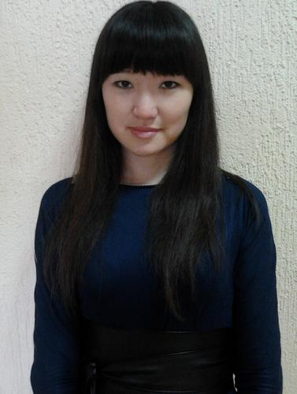 |  | Садыкова Жулдыз Нурлановна  Женщина, 21 год, родилась 1 марта 1994  +7 (708) 968-62-11  zvezda0594@mail.ru  Проживает: Караганда  Гражданство: Казахстан, есть разрешение на работу: Казахстан  Готова к переезду: Астана, готова к командировкам
Опыт работы —2 года 5 месяцев
Июнь 2013 — по сегодняшний день  2 года 5 месяцев |  | Индивидуальное предпринимательство  Помощник руководителя  Расчет и составление сметной документации.  Обработка государственных тендеров и закупок.  Составление договоров и прочей документации.  Купля-продажа светотехники и других эл.оборудовании.  Ведение бух.учета.
Образование
Высшее профессиональное
Бакалавр
2013 - 2016 г. |  | Карагандинский государственный технический университет, Караганда  Электроэнергетика
Среднее профессиональное  2009 – 2013 г. |  | Карагандинский политехнический колледж,  Караганда  Электроснабжение станций и подстанций  (диплом по специальности техник-электрик)
Повышение квалификации, курсы
2015 |  | 3D Printing Basic Education of Global Creative Innovation  Busan Human Resources Development Institute, Pukyung University ICCE.  Южная Корея г.Пусан, 3D Printing Basic Education
2015 |  | Стажировка по специальности - Инжиниринг  Keimyung University. Южная Корея, г.Тэгу, Инновационные технологии
2013 |  | 1С и бух.учет  Альтаир, Бухгалтер со знанием 1С бухгалтерии 8.1, 8.2
Ключевые навыки
Знание языков |  | Казахский — родной  Русский — свободно владею  Английский — могу проходить интервью
Навыки |  | Пользователь ПК, MS Word, Excel, Power Point, CorelDRAW, Компас 3D, Adobe Photoshop, Государственные закупки, Тендеры, Составление сметно-проектной документации в АВС-4, Деловая переписка, Заключение договоров, 1С: Предприятие 8 бух.учет, Водительское удостоверение категории B.
Дополнительная информация
Обо мне |  | Внимательность‚ ответственность‚ аккуратность, усидчивость, умение быстро адаптироваться в новом коллективе, стрессоустойчивость, исполнительность, обучаемость, порядочность, работа в команде

